浙江理工大学计算机科学与技术学院

《区块链工程实验与实践》实验报告
实验名称：简单dapp开发 学时安排：4
实验类别：设计性实验 实验要求：1人1组
姓名：李凯涛 学号：2023327100056

￣￣￣￣￣￣￣￣￣￣￣￣￣￣￣￣￣￣￣￣￣￣￣￣￣￣￣￣￣￣￣￣
一、实验目的
DApp（Decentralized Application）去中心化应用，自 P2P 网络出现以来就已经存在，是一种运行在计算机 P2P 网络而不是单个计算机上的应用程序。DApp 以一种不受任何单个实体控制的方式存在于互联网中。在区块链技术产生之前，BitTorrent，Popcorn Time，BitMessage等都是运行在P2P网络上的DApp，随着区块链技术的产生和发展，DApp 有了全新的载体和更广阔的发展前景。DApp 应具备代码开源、激励机制、非中心化共识和无单点故障四个要素，而最为基本的 DApp 结构即为前端+智能合约形式。
本实验以以太坊为基础，首先用 Solidity 语言编写会议报名登记系统的智能合约，加深编写智能合约的能力；之后基于Petshop示例学习以太坊私有链的搭建、以及合约在私有链上的部署，从而脱离 Remix，学习更为强大的 Truffle 开发组件；进而学习 web3.js 库，实现前端对智能合约的调用，构建完整的 DApp；该实验实现了一个简单的 DApp，但包含了 DApp 开发的必备流程，为将来在以太坊上进行应用开发打下了基础。
二、 实验准备
实验系统：Win10（或 Linux）
使用软件：最新版本 Chrome 浏览器、nodejs、truffle 以及 ganache；
三、实验内容（附录Dapp实验要求说明）
实验1：实现petshop基础功能
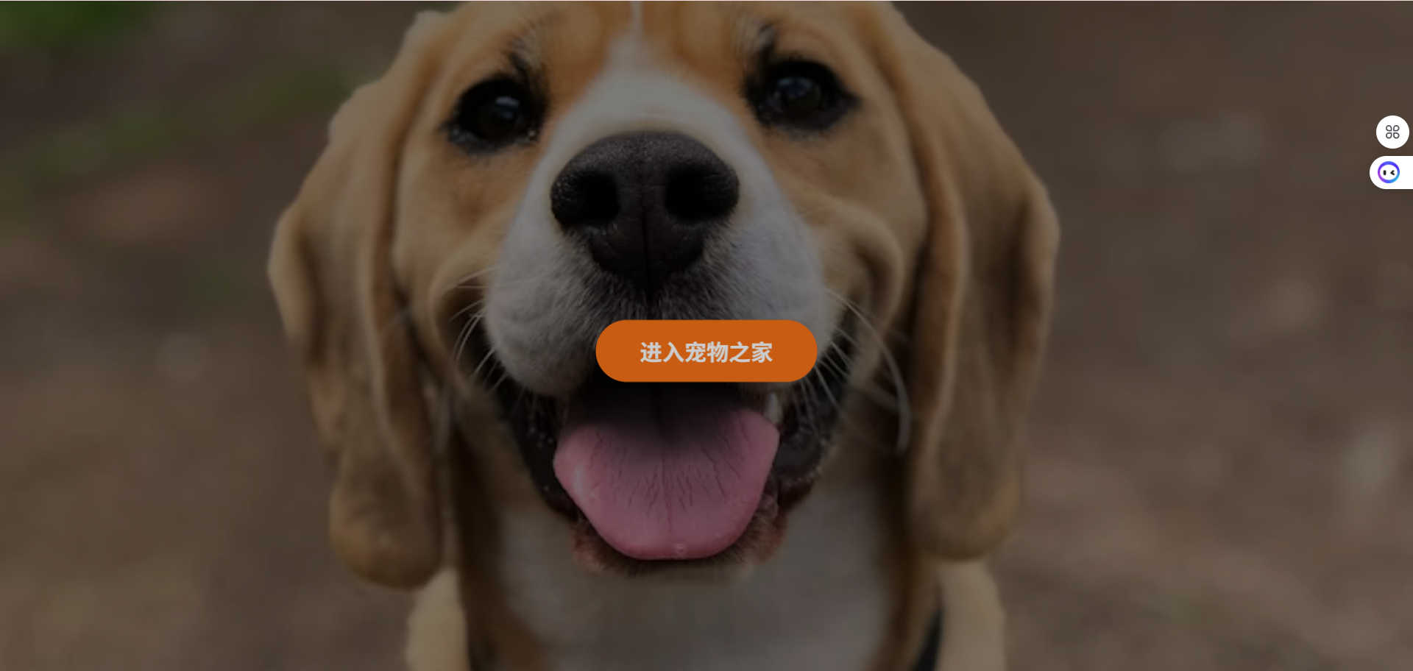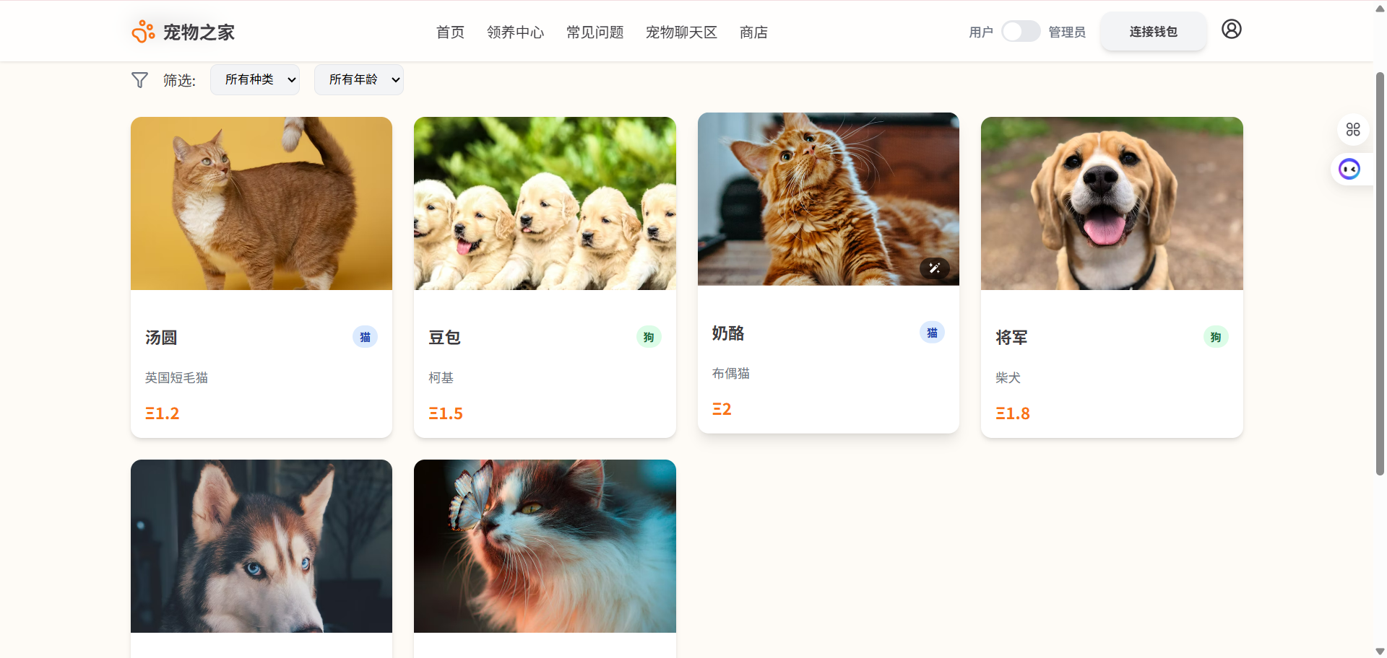
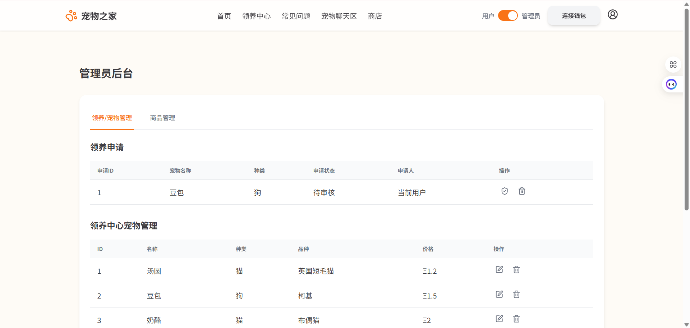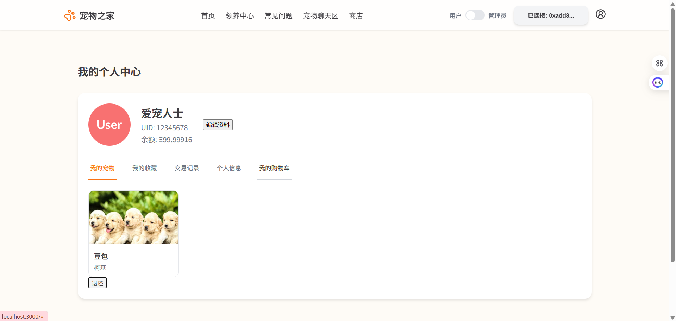
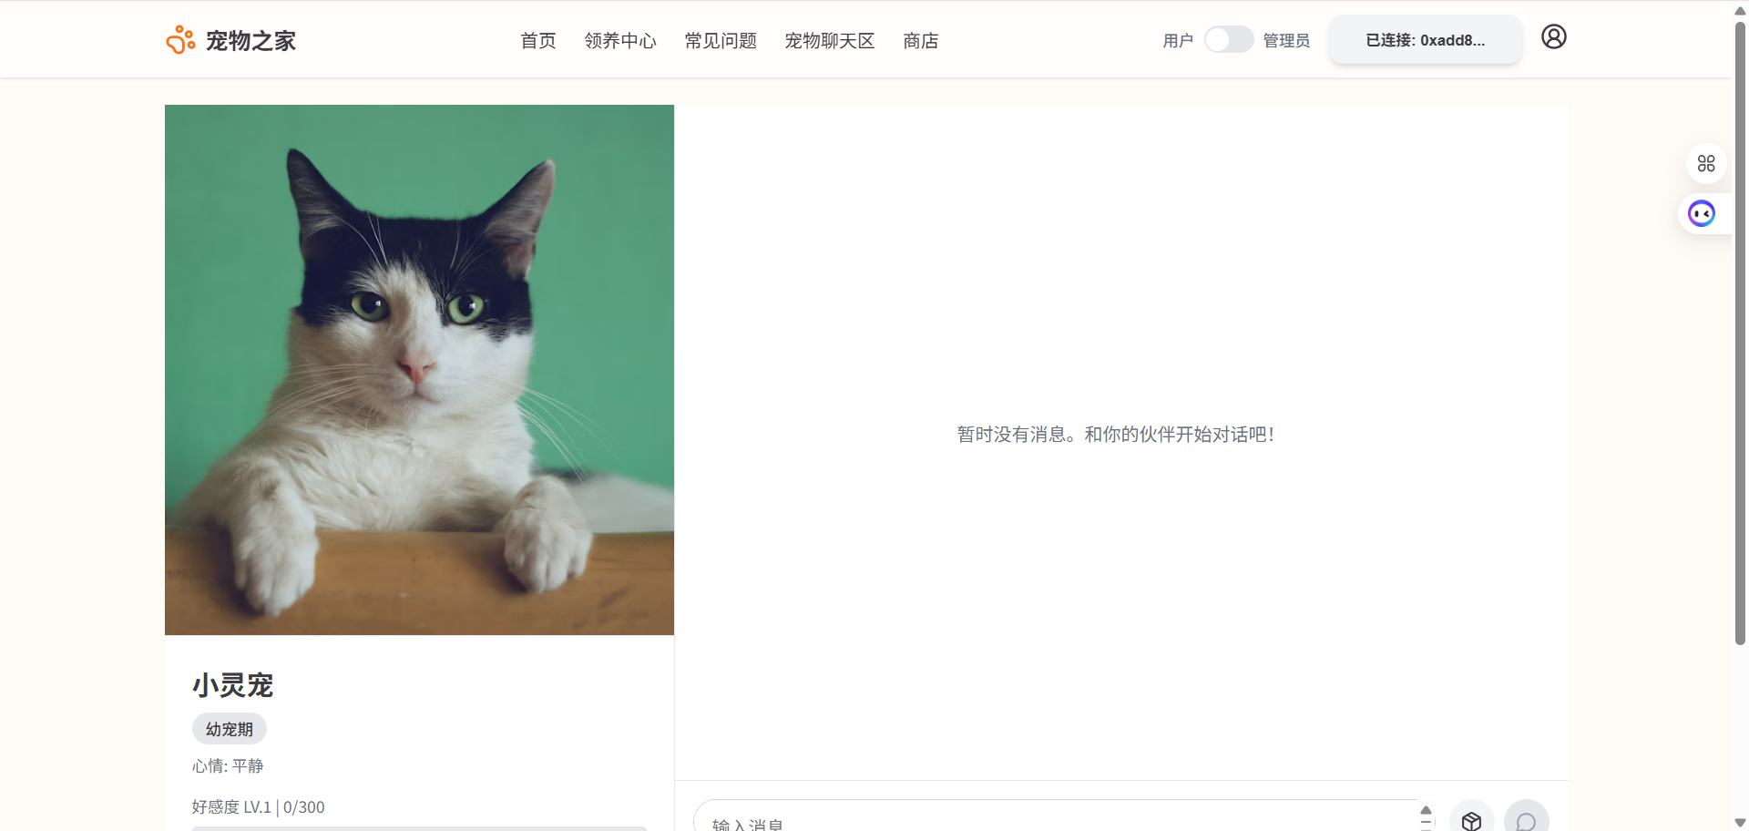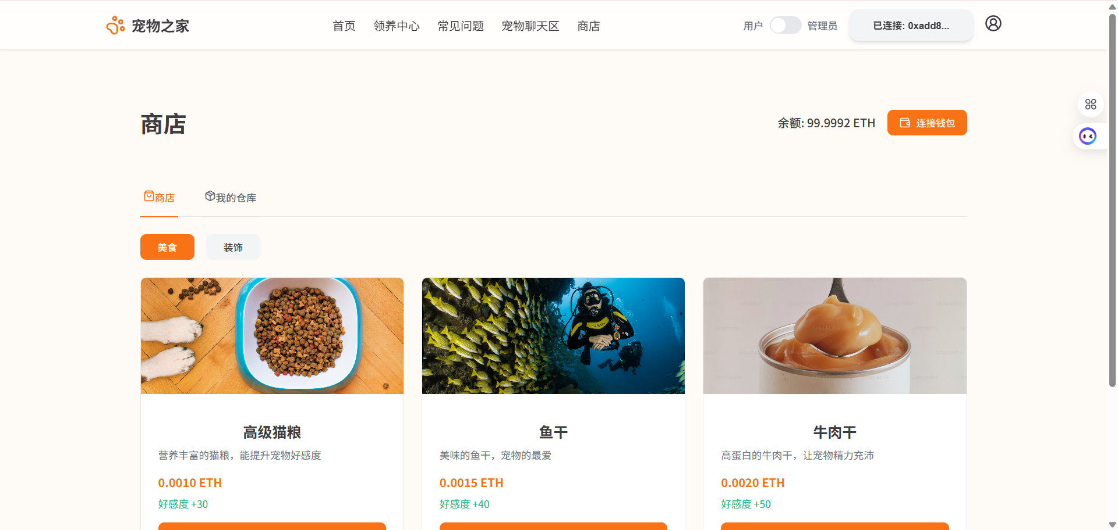

实验2：（拓展功能）
视频已完成都上传在学习通视频里面
- 良好优秀的同学需要完成拓展功能，可部分实现，自由发挥。（比如增加个人已经领养宠物页面，退还领养宠物，管理员增加待领养宠物，显示宠物详细信息比如领养记录，网站还能售卖宠物）。
- 思路建议：有能力的同学还可以将petshop原有的前端改成vue版或react版，完成上述拓展功能。进一步可以重新设计petshop网站，增加服务端功能。原有的petshop将数据几乎都存储在链上，只有图片存储在本地，可以重新设计宠物商店，将数据存储在服务器上，同时保留重要数据与区块链的交互（比如用户身份验证：使用以太坊地址验证用户身份，交易记录上链：将订单信息记录在区块链上，确保透明和不可篡改）。

- 四、实验心得
经过这段时间的探索和实践，我从一个静态的网页概念出发，逐步构建和设计了一个功能丰富的、前后端与区块链结合的混合式应用。这个过程充满了挑战，但收获远超预期。它不仅锻炼了我的编码能力，更重要的是，它重塑了我对现代Web应用，特别是Web3应用架构的理解。我将这次实验的核心心得总结如下：
一、从静态到动态：思维模式的根本转变
实验的起点是一个独立的 pat2.html 文件。最初，我习惯于将结构、样式和逻辑都耦合在一起。当决定用React重构时，我学到的第一个重要教训就是组件化思维。将导航栏、宠物卡片、详情页等拆分成独立的、可复用的组件，不仅仅是代码组织方式的改变，更是思考问题方式的升级。我开始真正理解 props 是如何作为数据管道在组件间流动的，以及 state 是如何驱动UI动态更新的。这个过程让我明白，一个复杂的界面正是由无数个简单、可控的小单元组合而成的。
二、环境配置的“坑”：前端工程化的重要性
在引入Tailwind CSS时，我遇到了第一个重大障碍：样式完全不生效，以及命令行报错“不是内部或外部命令”。这个看似简单的问题，却让我折腾了很久。我深刻地体会到，现代前端开发早已不是“引入一个CDN链接”那么简单。
我学到开发环境是地基，一个稳定、正确的开发环境是所有功能实现的前提。npm install 背后是复杂的依赖管理，node_modules 的损坏或package-lock.json的冲突都可能导致意想不到的错误。调试是必备技能，学会通过错误信息（如 ENOENT）定位问题，并掌握清理缓存、删除 node_modules 重新安装等“重启大法”，是解决环境问题的有效手段。工具链需理解，明白了Tailwind这类工具需要在编译阶段（通过PostCSS等）将功能类转换为浏览器能理解的CSS，这让我对前端工程化有了更直观的认识。
三、数据状态的“唯一真相”：从各自为政到全局管理
在丰富“个人中心”功能时，我遇到了新的挑战。当我在宠物列表页点击“收藏”（改变一个宠物的favorited状态）后，我希望“个人中心”的“我的收藏”标签页能立即同步更新。
这让我领悟到了React中一个核心的设计原则：状态提升 (Lifting State Up)。我意识到，被多个组件共享的状态，不能存放在任何一个子组件内部，而必须提升到它们最近的共同父组件中进行管理。在我们的项目中，App.js 就扮演了这个“大脑”和“唯一真相之源”的角色。所有核心数据（如宠物列表、用户信息、当前页面）都由它统一管理，再通过 props 分发给需要的子组件。这个过程让我清晰地看到了大型应用状态管理的雏形，也理解了为什么当应用变得更复杂时，需要Redux或Context API这样的专用工具。
四、Web3的落地：对“链上”与“链下”的深刻理解
本次实验最有价值的收获，莫过于对如何构建一个实用型dApp的认知升级。最初我对区块链的理解是模糊的，甚至以为所有数据都应该“上链”。在设计“灵宠伙伴”时，我才真正开始思考一个核心问题：什么数据应该上链？什么数据应该留在链下？
我的心得是区块链是“信任层”，而非“数据库”，它的价值在于为核心资产（如代表宠物的NFT）和关键行为（如ETH交易）提供一个去中心化的、不可篡改的公开账本。它的“慢”和“贵”决定了它不适合存储像宠物简介、聊天记录、用户评论这类频繁变化的、非核心的数据。混合架构是必然选择，一个高性能、低成本且用户体验良好的dApp，必然是“链上”与“链下”结合的产物。我们需要一个传统的后端服务器作为“桥梁”，处理高频、非核心的业务逻辑，缓存链上数据以供前端快速调用，同时用交易哈希等方式确保链下数据可以随时与链上事实进行交叉验证。身份验证的范式转移，我理解了Web3中“用签名代替密码”的身份验证模式。这不仅更安全（用户自己保管私钥），也为用户提供了无缝、跨平台的身份标识。
总而言之，这次实验不仅是一次编程练习，更是一次贯穿前端工程化、应用架构设计和新兴技术应用的完整思考过程。最大的收获是建立了一种解决复杂问题的思维模式：从理解需求，到选择合适的技术栈，再到设计一个既高效又稳健的混合架构。这为我未来探索更复杂的Web3项目打下了坚实的基础。

- 附录Dapp实验要求说明
- 教材中的前端采用的是react，对于不了解的同学可能不适合，所以我们不做教材中的实验，但是相关的指导书和视频资料可以参考一下。我们以truffle官网的petshop来学习简单Dapp的开发。Petshop学习的网址：https://trufflesuite.com/guides/pet-shop/
- 良好优秀的同学需要完成拓展功能（比如增加个人已经领养宠物页面，退还领养宠物，管理员增加待领养宠物，显示宠物详细信息比如领养记录，网站还能售卖宠物）
- 思路建议：有能力的同学可以将petshop原有的前端改成vue版或react版，完成上述拓展功能。进一步可以重新设计petshop网站，增加服务端功能。原有的petshop将数据几乎都存储在链上，只有图片存储在本地，可以重新设计宠物商店，将数据存储主要放在后台服务器上，同时保留重要数据与区块链的交互（比如用户身份验证：使用以太坊地址验证用户身份，交易记录上链：将订单信息记录在区块链上，确保透明和不可篡改）。

petshop示例可能会遇到的问题
- 执行 truffle unbox pet-shop 报错，因为无法连接raw.githubusercontent.com，需要翻墙或者配置本地host文件
解决方案：
通过https://tool.chinaz.com/dns/查询 raw.githubusercontent.com 的 地址。配置host文件C:\Windows\System32\drivers\etc\host增加以下内容199.232.68.133 raw.githubusercontent.com
参考：https://blog.csdn.net/Naisu_kun/article/details/118957940
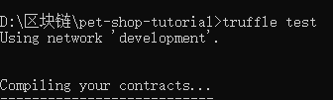
- 报错
解决方案：
编译器版本是0.5.0，代码之前编写是按照0.4.17的规范来写的，需要做如下改动： address expected = address(this);
- Jquery引用错误
解决方案：
bootscdn网站上搜索jquery找个替换即可，注意版本太高会出错，比如https://cdn.bootcdn.net/ajax/libs/jquery/1.19.1/jquery.js即可。

